**รูปถ่าย 1 นิ้ว**

**ใบสมัครเข้ารับการคัดเลือกเป็นอาสาสมัครสาธารณสุขประจำหมู่บ้าน (อสม.)**

หมู่ที่..........................หมู่บ้าน/ชุมชน.........................................ตำบล.................................อำเภอ........................จังหวัด...................

1. ข้าพเจ้า (นาย, นาง, นางสาว).................................................................................................. อายุ....................ปี

วัน/เดือน/ปี เกิด....................................................... เลขประจำตัวประชาชน 13 หลัก......................................................................อยู่บ้านเลขที่......................... ซอย/ตรอก........................................ ถนน......................................... ตำบล.......................................... อำเภอ...................................... จังหวัด........................ รหัสไปรษณีย์................................ หมายเลขโทรศัพท์...................................

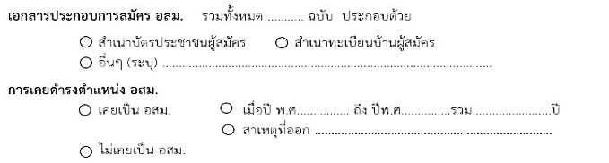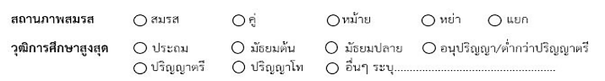อาชีพ................................................................. หมู่เลือด.............................

ข้าพเจ้ามีความประสงค์จะสมัครเป็น อสม. ด้วยความสมัครใจ และยินตีที่จะเสียสละ เพื่อช่วยเหลือการดำเนินงาน ด้านสาธารณสุขของชุมชน จะปฏิบัติตามบทบาทหน้าที่ ที่กำหนดในระเบียบกระทรวงสาธารณสุข ว่าด้วยอาสาสมัครสาธารณสุขประจำหมู่บ้าน พ.ศ. 2554

ทั้งนี้ การได้รับเงินค่าป่วยการของข้าพเจ้า ให้เป็นไปตามจำนวนการจัดสรรงบประมาณแต่ละปีของจังหวัด โดยข้าพเจ้าจะไม่เรียกร้องสิทธิ เงินค่าป่วยการ อสม. หรือสิทธิอื่นใด และข้าพเจ้าขอรับรองว่า ข้อมูลข้างต้นที่กล่าวมาเป็นความจริงทุกประการ

(ลงชื่อ)...................................................................ผู้สมัคร

(...........................................................................)

วันที่................... เดือน.......................................... พ.ศ.......................

**ส่วนที่ 2 ความเห็นของเจ้าหน้าที่สาธารณสุขในพื้นที่**

ได้ตรวจสอบ พบว่าเป็นผู้มีคุณสมบัติตามระเบียบกระทรวงสาธารณสุข ว่าด้วยอาสาสมัครสาธารณสุขประจำหมู่บ้าน   
พ.ศ.2554 และได้รับความเห็นชอบ จากหัวหน้าครัวเรือน หรือผู้แทนไม่น้อยกว่า 10 หลังคาเรือน ที่อาศัยอยู่ในพื้นที่ ที่ผู้สมัครนั้นมีชื่อในทะเบียนบ้าน และอาศัยอยู่เป็นการประจำไม่น้อยกว่า 6 เดือน และได้พิจารณาแล้ว เห็นเป็นการสมควรเสมอรายชื่อ เพื่อเข้ารับอบรมหลักสูตรฝึกอบรมมาตรฐานอาสาสมัครสาธารณสุข (อสม.) ตามที่กระทรวงสาธารณสุขกำหนด

(ลงชื่อ)........................................................................................... (.......................................................................)

ตำแหน่ง ผอ.รพ./หน.ก.บริการด้านปฐมภูมิฯ/ผอ.รพ.สต./หน.สอน./หน.สสช

วันที่................... เดือน........................................ พ.ศ.......................

**ส่วนที่ 3 การรับรองโดยหัวหน้าครัวเรือน หรือผู้แทนไม่น้อยกว่า 10 หลังคาเรือน**

ผู้สมัครได้รับขอคำแนะนำจากเจ้าหน้าที่สาธารณสุข เพื่อกำหนดละแวกบ้านที่จะต้องรับผิดชอบในการดูแลโดยผู้สมัครได้รับการรับรอง จากหัวหน้าครัวเรือนตามที่กำหนด และได้รับการรับรองลายมือชื่อ ดังนี้

**ผู้รับรองลงลายมือชื่อ**

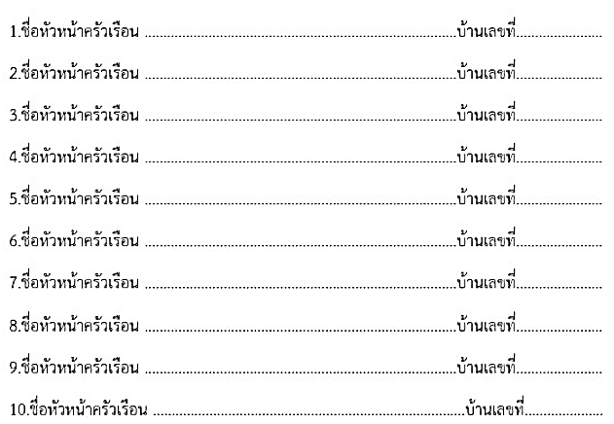

11.ชื่อหัวหน้าครัวเรือน..............................................................................บ้านเลขที่...................  
12.ชื่อหัวหน้าครัวเรือน..............................................................................บ้านเลขที่...................  
13.ชื่อหัวหน้าครัวเรือน..............................................................................บ้านเลขที่...................  
14.ชื่อหัวหน้าครัวเรือน..............................................................................บ้านเลขที่...................

15.ชื่อหัวหน้าครัวเรือน..............................................................................บ้านเลขที่...................

**ประธาน อสม.ระดับหมู่บ้าน เป็นผู้รับรอง**

(ลงชื่อ)..........................................................

(...............................................................)

วันที่.............................................................

**ผู้นำชุมชน (กำนัน/ผู้ใหญ่บ้าน) เป็นผู้รับรอง**

(ลงชื่อ)..........................................................

(...............................................................)

วันที่.............................................................

........................................................รับรองเอกสาร   
 (........................................................)  
ตำแหน่ง สาธารณสุขอำเภอ.................................

วันที่............. เดือน......................... พ.ศ................